

Secretaria Regional de Educação e Cultura
Direcção Regional de Educação
DIVISÃO DE PROJECTOS DE COMPLEMENTO CURRICULAR

Plano Regional de Educação Rodoviária

2 0 10 / 2 0 1 1

ESCOLAS INSCRITAS E (NÃO) GALARDOADAS

Concelhos /  Estabelecimentos de Ensino | Matriz de Actividades Nucleares |  |  |  |  |  |  |  |  |  |  |  |  |  | Distinções
Concelhos /  Estabelecimentos de Ensino | AI/S |  |  | 2º CBD |  | 4º CC |  |  | 4ª POR |  | 3º FESP | 4ª TEER |  |  | 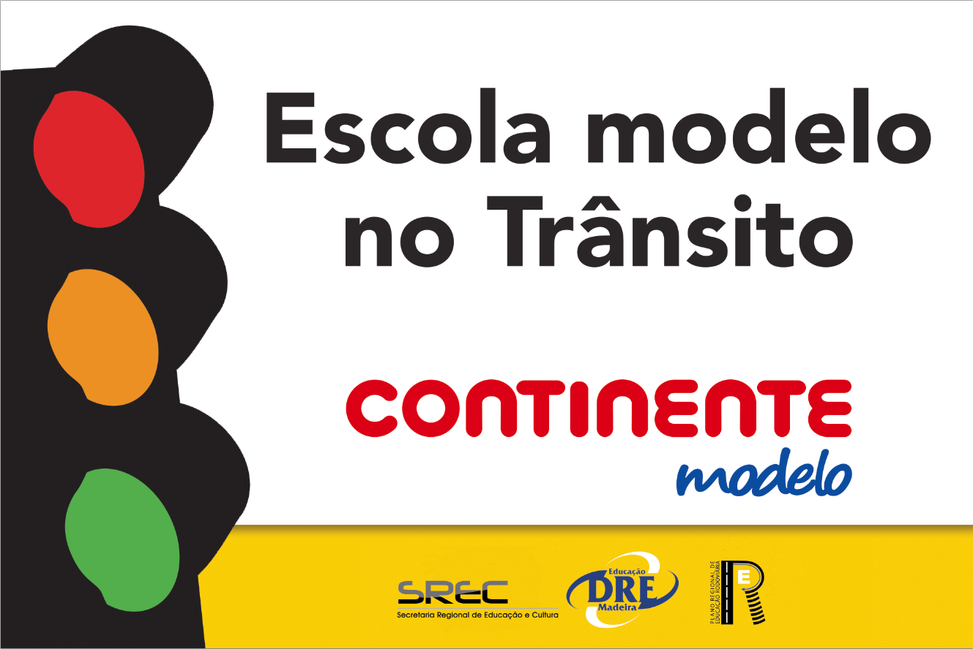
Concelhos /  Estabelecimentos de Ensino | EB |  | ES | FE | FR | FE | FC | FR | FE | FR | 3º FESP | FE | FC | FR
Concelhos /  Estabelecimentos de Ensino | 1 | 2
CALHETA
Centros Educ. da Apresentação de Mª | E |  |  |  |  |  |  |  |  |  |  |  |  |  | 
EB1/PE da Calheta | E |  |  |  |  |  |  |  |  |  |  |  |  |  | 
EB1/PE de Ladeira e Lamaceiros | A |  |  |  |  |  |  |  |  |  |  |  |  |  | 
EB1/PE de Lombo do Atouguia | E |  |  |  |  |  |  |  |  |  |  |  |  |  | 
EB1/PE Vasco da Gama Rodrigues | A |  |  |  |  |  |  |  |  |  |  |  |  |  | 
EB1/PE de Ponta do Pargo | A |  |  |  |  |  |  |  |  |  |  |  |  |  | 
EB1/PE de Lombo do Guiné | A |  |  |  |  |  |  |  |  |  |  |  |  |  | 
EB1/PE Estreito da Calheta | E |  |  |  |  |  |  |  |  |  |  |  |  |  | 
EB123/PE Prof. F. M. S. Barreto | E |  |  |  |  |  |  |  |  |  |  |  |  |  | 
EB123/PE Prof. F. M. S. Barreto |  |  |  |  |  |  |  |  |  |  |  |  |  |  | 
EB123/PE Prof. F. M. S. Barreto |  |  |  |  |  |  |  |  |  |  |  |  |  |  | 
Escola Básica e Secundária da Calheta |  |  |  |  |  |  |  |  |  |  |  |  |  |  | 
Escola Básica e Secundária da Calheta |  |  |  |  |  |  |  |  |  |  |  |  |  |  | 
Escola Básica e Secundária da Calheta |  |  |  |  |  |  |  |  |  |  |  |  |  |  | 
CÂMARA DE LOBOS
EB1/PE do Curral das Freiras |  |  |  |  |  |  |  |  |  |  |  |  |  |  | 
EB1/PE do Foro | A |  |  |  |  |  |  |  |  |  |  |  |  |  | 
EB1/PE Lourencinha | E |  |  |  |  |  |  |  |  |  |  |  |  |  | 
EB1/PE Ribeiro de Alforra | E |  |  |  |  |  |  |  |  |  |  |  |  |  | 
EB1/PE Vargem | E |  |  |  |  |  |  |  |  |  |  |  |  |  | 
EB1/PE Estreito de Câm. de Lobos |  |  |  |  |  |  |  |  |  |  |  |  |  |  | 
EB1/PE do Covão |  |  |  |  |  |  |  |  |  |  |  |  |  |  | 
EB1/PE Quinta Grande |  |  |  |  |  |  |  |  |  |  |  |  |  |  | 
EB1/PE da Seara Velha |  |  |  |  |  |  |  |  |  |  |  |  |  |  | 
Escola Básica e Secundária do Carmo |  |  |  |  |  |  |  |  |  |  |  |  |  |  | 
Escola Básica e Secundária do Carmo |  |  |  |  |  |  |  |  |  |  |  |  |  |  | 
Escola Básica e Secundária do Carmo |  |  |  |  |  |  |  |  |  |  |  |  |  |  | 
EB23 do Estreito de Câmara de Lobos |  |  |  |  |  |  |  |  |  |  |  |  |  |  | 
EB23 do Estreito de Câmara de Lobos |  |  |  |  |  |  |  |  |  |  |  |  |  |  | 
EB23 da Torre |  |  |  |  |  |  |  |  |  |  |  |  |  |  | 
EB23 da Torre |  |  |  |  |  |  |  |  |  |  |  |  |  |  | 
EB23 Curral das Freiras |  |  |  |  |  |  |  |  |  |  |  |  |  |  | 
EB23 Curral das Freiras |  |  |  |  |  |  |  |  |  |  |  |  |  |  | 
FUNCHAL
EB1/PE Boliqueime |  |  |  |  |  |  |  |  |  |  |  |  |  |  | 
EB1/PE de Faial | E |  |  |  |  |  |  |  |  |  |  |  |  |  | 
EB1/PE do Galeão |  |  |  |  |  |  |  |  |  |  |  |  |  |  | 
EB1/PE Lombo Segundo | A |  |  |  |  |  |  |  |  |  |  |  |  |  | 
EB1 dos Louros |  |  |  |  |  |  |  |  |  |  |  |  |  |  | 
Colégio Infante D. Henrique | A |  |  |  |  |  |  |  |  |  |  |  |  |  | 
Colégio Infante D. Henrique |  |  |  |  |  |  |  |  |  |  |  |  |  |  | 
Colégio Infante D. Henrique |  |  |  |  |  |  |  |  |  |  |  |  |  |  | 
EB1/PE do Tanque | E |  |  |  |  |  |  |  |  |  |  |  | 
EB1/PE Ribeiro Domingos Dias |  |  |  |  |  |  |  |  |  |  |  |  |  |  | 
EB1/PE da Achada |  |  |  |  |  |  |  |  |  |  |  |  |  |  | 
EB1/PE Visconde Cacongo |  |  |  |  |  |  |  |  |  |  |  |  |  |  | 
EB23 Dr. Horácio Bento de Gouveia |  |  |  |  |  |  |  |  |  |  |  |  |  |  | 
EB23 Dr. Horácio Bento de Gouveia |  |  |  |  |  |  |  |  |  |  |  |  |  |  | 
Colégio de Santa Teresinha |  |  |  |  |  |  |  |  |  |  |  |  |  |  | 
Colégio de Santa Teresinha |  |  |  |  |  |  |  |  |  |  |  |  |  |  | 
Colégio de Santa Teresinha |  |  |  |  |  |  |  |  |  |  |  |  |  |  | 
EB23 dos Louros |  |  |  |  |  |  |  |  |  |  |  |  |  |  | 
EB23 dos Louros |  |  |  |  |  |  |  |  |  |  |  |  |  |  | 
EB23 de Bartolomeu Perestrelo |  |  |  |  |  |  |  |  |  |  |  |  |  |  | 
EB23 de Bartolomeu Perestrelo |  |  |  |  |  |  |  |  |  |  |  |  |  |  | 
EBS Dr. Ângelo Augusto da Silva |  |  |  |  |  |  |  |  |  |  |  |  |  |  | 
EBS Dr. Ângelo Augusto da Silva |  |  |  |  |  |  |  |  |  |  |  |  |  |  | 
EBS Dr. Ângelo Augusto da Silva |  |  |  |  |  |  |  |  |  |  |  |  |  |  | 
EB23 de Santo António |  |  |  |  |  |  |  |  |  |  |  |  |  |  | 
EB23 de Santo António |  |  |  |  |  |  |  |  |  |  |  |  |  |  | 
EB23 São Roque |  |  |  |  |  |  |  |  |  |  |  |  |  |  | 
EB23 São Roque |  |  |  |  |  |  |  |  |  |  |  |  |  |  | 
Escola Básica e Sec. Gonçalves Zarco |  |  |  |  |  |  |  |  |  |  |  |  |  |  | 
Escola Básica e Sec. Gonçalves Zarco |  |  |  |  |  |  |  |  |  |  |  |  |  |  | 
Escola Básica e Sec. Gonçalves Zarco |  |  |  |  |  |  |  |  |  |  |  |  |  |  | 
MACHICO
EB1/PE de Água de Pena | E | A |  |  |  |  |  |  |  |  |  |  |  |  | 
EB1/PE de Machico |  |  |  |  |  |  |  |  |  |  |  |  |  |  | 
EB1/PE do Santo António da Serra | E |  |  |  |  |  |  |  |  |  |  |  |  |  | 
EB1/PE da Ribeira Seca |  |  |  |  |  |  |  |  |  |  |  |  |  |  | 
EB1/PE Caniçal |  |  |  |  |  |  |  |  |  |  |  |  |  |  | 
EB23 do Caniçal |  |  |  |  |  |  |  |  |  |  |  |  |  |  | 
EB23 do Caniçal |  |  |  |  |  |  |  |  |  |  |  |  |  |  | 
Escola Básica e Secundária de Machico |  |  |  |  |  |  |  |  |  |  |  |  |  |  | 
Escola Básica e Secundária de Machico |  |  |  |  |  |  |  |  |  |  |  |  |  |  | 
Escola Básica e Secundária de Machico |  |  |  |  |  |  |  |  |  |  |  |  |  |  | 
Escola Básica do Porto da Cruz |  |  |  |  |  |  |  |  |  |  |  |  |  |  | 
Escola Básica do Porto da Cruz |  |  |  |  |  |  |  |  |  |  |  |  |  |  | 
PONTA DO SOL
EB1/PE de Carvalhal e Carreira |  |  |  |  |  |  |  |  |  |  |  |  |  |  | 
EB1/PE da Lombada | E |  |  |  |  |  |  |  |  |  |  |  |  |  | 
EB1/PE de Lombo dos Canhas | A |  |  |  |  |  |  |  |  |  |  |  |  |  | 
EB1/PE de Vale e Cova do Pico |  |  |  |  |  |  |  |  |  |  |  |  |  |  | 
EB1/PE de Madalena do Mar | E |  |  |  |  |  |  |  |  |  |  |  |  |  | 
EB1/PE de Ponta do Sol |  |  |  |  |  |  |  |  |  |  |  |  |  |  | 
EB1/PE Lombo de São João |  |  |  |  |  |  |  |  |  |  |  |  |  |  | 
Escola Básica e Secundária da P. do Sol |  |  |  |  |  |  |  |  |  |  |  |  |  |  | 
Escola Básica e Secundária da P. do Sol |  |  |  |  |  |  |  |  |  |  |  |  |  |  | 
Escola Básica e Secundária da P. do Sol |  |  |  |  |  |  |  |  |  |  |  |  |  |  | 
PORTO MONIZ
EB1/PE Seixal |  |  |  |  |  |  |  |  |  |  |  |  |  |  | 
EB1/PE do Porto Moniz | E |  |  |  |  |  |  |  |  |  |  |  |  |  | 
PORTO SANTO
EB1/PE Campo de Baixo |  |  |  |  |  |  |  |  |  |  |  |  |  |  | 
EB1/PE de Porto Santo | E |  |  |  |  |  |  |  |  |  |  |  |  |  | 
Escola de Nª Sª da Conceição - Extern. | A |  |  |  |  |  |  |  |  |  |  |  |  |  | 
EBS Prof. Dr. Francisco de F. Branco |  |  |  |  |  |  |  |  |  |  |  |  |  |  | 
EBS Prof. Dr. Francisco de F. Branco |  |  |  |  |  |  |  |  |  |  |  |  |  |  | 
EBS Prof. Dr. Francisco de F. Branco |  |  |  |  |  |  |  |  |  |  |  |  |  |  | 
RIBEIRA BRAVA
EB1/PE da Bica de Pau | E |  |  |  |  |  |  |  |  |  |  |  |  |  | 
EB1/PE de Campanário |  |  |  |  |  |  |  |  |  |  |  |  |  |  | 
EB1/PE de Tabua | E |  |  |  |  |  |  |  |  |  |  |  |  |  | 
EB1/PE de Ribeira Brava |  |  |  |  |  |  |  |  |  |  |  |  |  |  | 
EB1/PE de São Paulo |  |  |  |  |  |  |  |  |  |  |  |  |  |  | 
EB1/PE da Serra de Água |  |  |  |  |  |  |  |  |  |  |  |  |  |  | 
EB1/PE de Lombo de São João | A |  |  |  |  |  |  |  |  |  |  |  |  |  | 
EB1/PE Lugar da Serra |  |  |  |  |  |  |  |  |  |  |  |  |  |  | 
EB23 Cónego J. Jacinto G. de Andrade |  |  |  |  |  |  |  |  |  |  |  |  |  |  | 
EB23 Cónego J. Jacinto G. de Andrade |  |  |  |  |  |  |  |  |  |  |  |  |  |  | 
EBS Padre Manuel Álvares |  |  |  |  |  |  |  |  |  |  |  |  |  |  | 
EBS Padre Manuel Álvares |  |  |  |  |  |  |  |  |  |  |  |  |  |  | 
EBS Padre Manuel Álvares |  |  |  |  |  |  |  |  |  |  |  |  |  |  | 
SANTA CRUZ
EB1/PE Santa Cruz |  |  |  |  |  |  |  |  |  |  |  |  |  |  | 
EB1/PE Terça de Cima | A |  |  |  |  |  |  |  |  |  |  |  |  |  | 
Externato S. Francisco Sales |  |  |  |  |  |  |  |  |  |  |  |  |  |  | 
EB1/PE Dr. Clemente Tavares |  |  |  |  |  |  |  |  |  |  |  |  |  |  | 
EB1/PE da Nogueira | A |  |  |  |  |  |  |  |  |  |  |  |  |  | 
EB1/PE do Rochão | A |  |  |  |  |  |  |  |  |  |  |  |  |  | 
EB23 do Caniço |  |  |  |  |  |  |  |  |  |  |  |  |  |  | 
EB23 do Caniço |  |  |  |  |  |  |  |  |  |  |  |  |  |  | 
EB23 Dr. Alfredo F. Nóbrega Júnior |  |  |  |  |  |  |  |  |  |  |  |  |  |  | 
EB23 Dr. Alfredo F. Nóbrega Júnior |  |  |  |  |  |  |  |  |  |  |  |  |  |  | 
EBS de Santa Cruz |  |  |  |  |  |  |  |  |  |  |  |  |  |  | 
EBS de Santa Cruz |  |  |  |  |  |  |  |  |  |  |  |  |  |  | 
EBS de Santa Cruz |  |  |  |  |  |  |  |  |  |  |  |  |  |  | 
SANTANA
EB1/PE do Arco de São Jorge |  |  |  |  |  |  |  |  |  |  |  |  |  |  | 
EB1/PE e Creche de São Jorge | E |  |  |  |  |  |  |  |  |  |  |  |  |  | 
EB1/PE de Santana |  |  |  |  |  |  |  |  |  |  |  |  |  |  | 
EB1/PE do Caminho Chão | A | E |  |  |  |  |  |  |  |  |  |  |  |  | 
EB1/PE do Faial | E |  |  |  |  |  |  |  |  |  |  |  |  |  | 
EB1/PE de São Roque do Faial | A |  |  |  |  |  |  |  |  |  |  |  |  |  | 
Escola Sagrada Família - Externato | A |  |  |  |  |  |  |  |  |  |  |  |  |  | 
EBS Bispo D. Manuel Ferreira Cabral |  |  |  |  |  |  |  |  |  |  |  |  |  |  | 
EBS Bispo D. Manuel Ferreira Cabral |  |  |  |  |  |  |  |  |  |  |  |  |  |  | 
EBS Bispo D. Manuel Ferreira Cabral |  |  |  |  |  |  |  |  |  |  |  |  |  |  | 
Escola Básica dos 2º e 3º Ciclos de São Jorge - Cardeal D. Teodósio de Gouveia |  |  |  |  |  |  |  |  |  |  |  |  |  |  | 
 |  |  |  |  |  |  |  |  |  |  |  |  |  |  | 
SÃO VICENTE
EB1/PE de Boaventura |  |  |  |  |  |  |  |  |  |  |  |  |  |  | 
EB1/PE de Ponta Delgada |  |  |  |  |  |  |  |  |  |  |  |  |  |  | 
EB1/PE da Vila de São Vicente |  |  |  |  |  |  |  |  |  |  |  |  |  |  | 
EB1/PE de São Vicente |  |  |  |  |  |  |  |  |  |  |  |  |  |  | 
EBS D. Lucinda Andrade |  |  |  |  |  |  |  |  |  |  |  |  |  |  | 
EBS D. Lucinda Andrade |  |  |  |  |  |  |  |  |  |  |  |  |  |  | 
EBS D. Lucinda Andrade |  |  |  |  |  |  |  |  |  |  |  |  |  |  | 

Notas
"Rede de Escolas do PRER" 2010/2011 actualizada em 2011/06/14 (96 ESCOLAS).

Abreviaturas usadas:
AI/S - Acções de Informação/Sensibilização
CBD - Concurso de Banda Desenhada
CC - Concurso de Cartazes
POR - Prova de Orientação Rodoviária
FESP - Festival Escolar de Spots Publicitários
TEER - Taça Escolar de Educação Rodoviária
EB - Ensino Básico
ES - Ensino Secundário
FE - Fase Escola
FC - Fase Concelhia
FR - Final Regional

Sistema de Notações:
E – Escolinha de Trânsito
A – Aula de trânsito real
 - Acção desenvolvida
 - Acção não desenvolvida
 - Estabelecimento de Ensino galardoado
 - Estabelecimento de Ensino não galardoado

